**Школьный клуб «Бессмертный полк»**

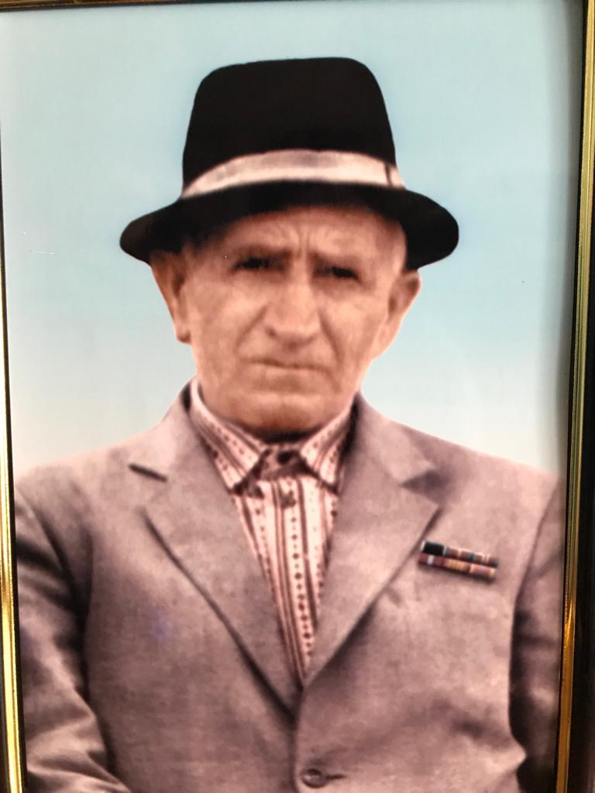

Карабудагов Магомед Магомедович родился 1.07.1919 г. в с. Ахатли Буйнакского района. С 7 лет Магомед пошел в школу. После окончания 7 классов , он поступил в Буйнакский медицинский техникум. После первого курса его забрали на службу в армию. К началу войны он оказался в 60 км от Бреста в г. Пинск. Он служил в 827 артиллерийском полку.

Магомед вернулся домой после войны, женился и вырастил шестерых детей. В 1957 году переселился с семьей в совхоз им. Султанова, где начал работать завхозом. Затем работал комендантом совхоза. Ушел из жизни отпраздновав 60 летие Победы, в 2005 году.

Его боевые награды:

«За боевые заслуги»-получил за взятии е Риги.

«За отвагу»-за взятие г. Невиля.

«Победа над Германией»

«Ветеран труда»